國語第一課重點複習
☆念一念，寫一寫。
1.下課了，我們去操場玩
一二三木頭人。
2.大家早起
快樂上學去。
3.慢慢來，不要塊，
安全最重要。
☆先寫出注音，再寫造詞。

☆請填入適當的注音。

☆請寫一寫，他們在做什麼？
1.大家一起( )。

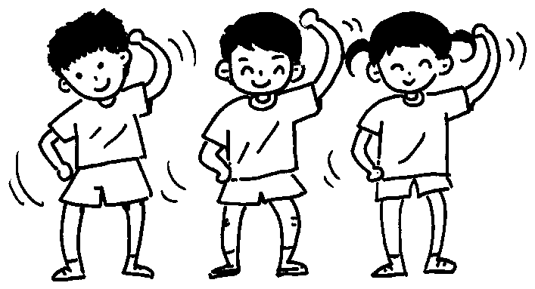☆請你利用「一起」這個語詞，寫出一個完整的句子。
。
一年( )班 ( )號 姓名( )
一張卡片、一頂帽子、第一名、
一個小朋友、一件外套。

